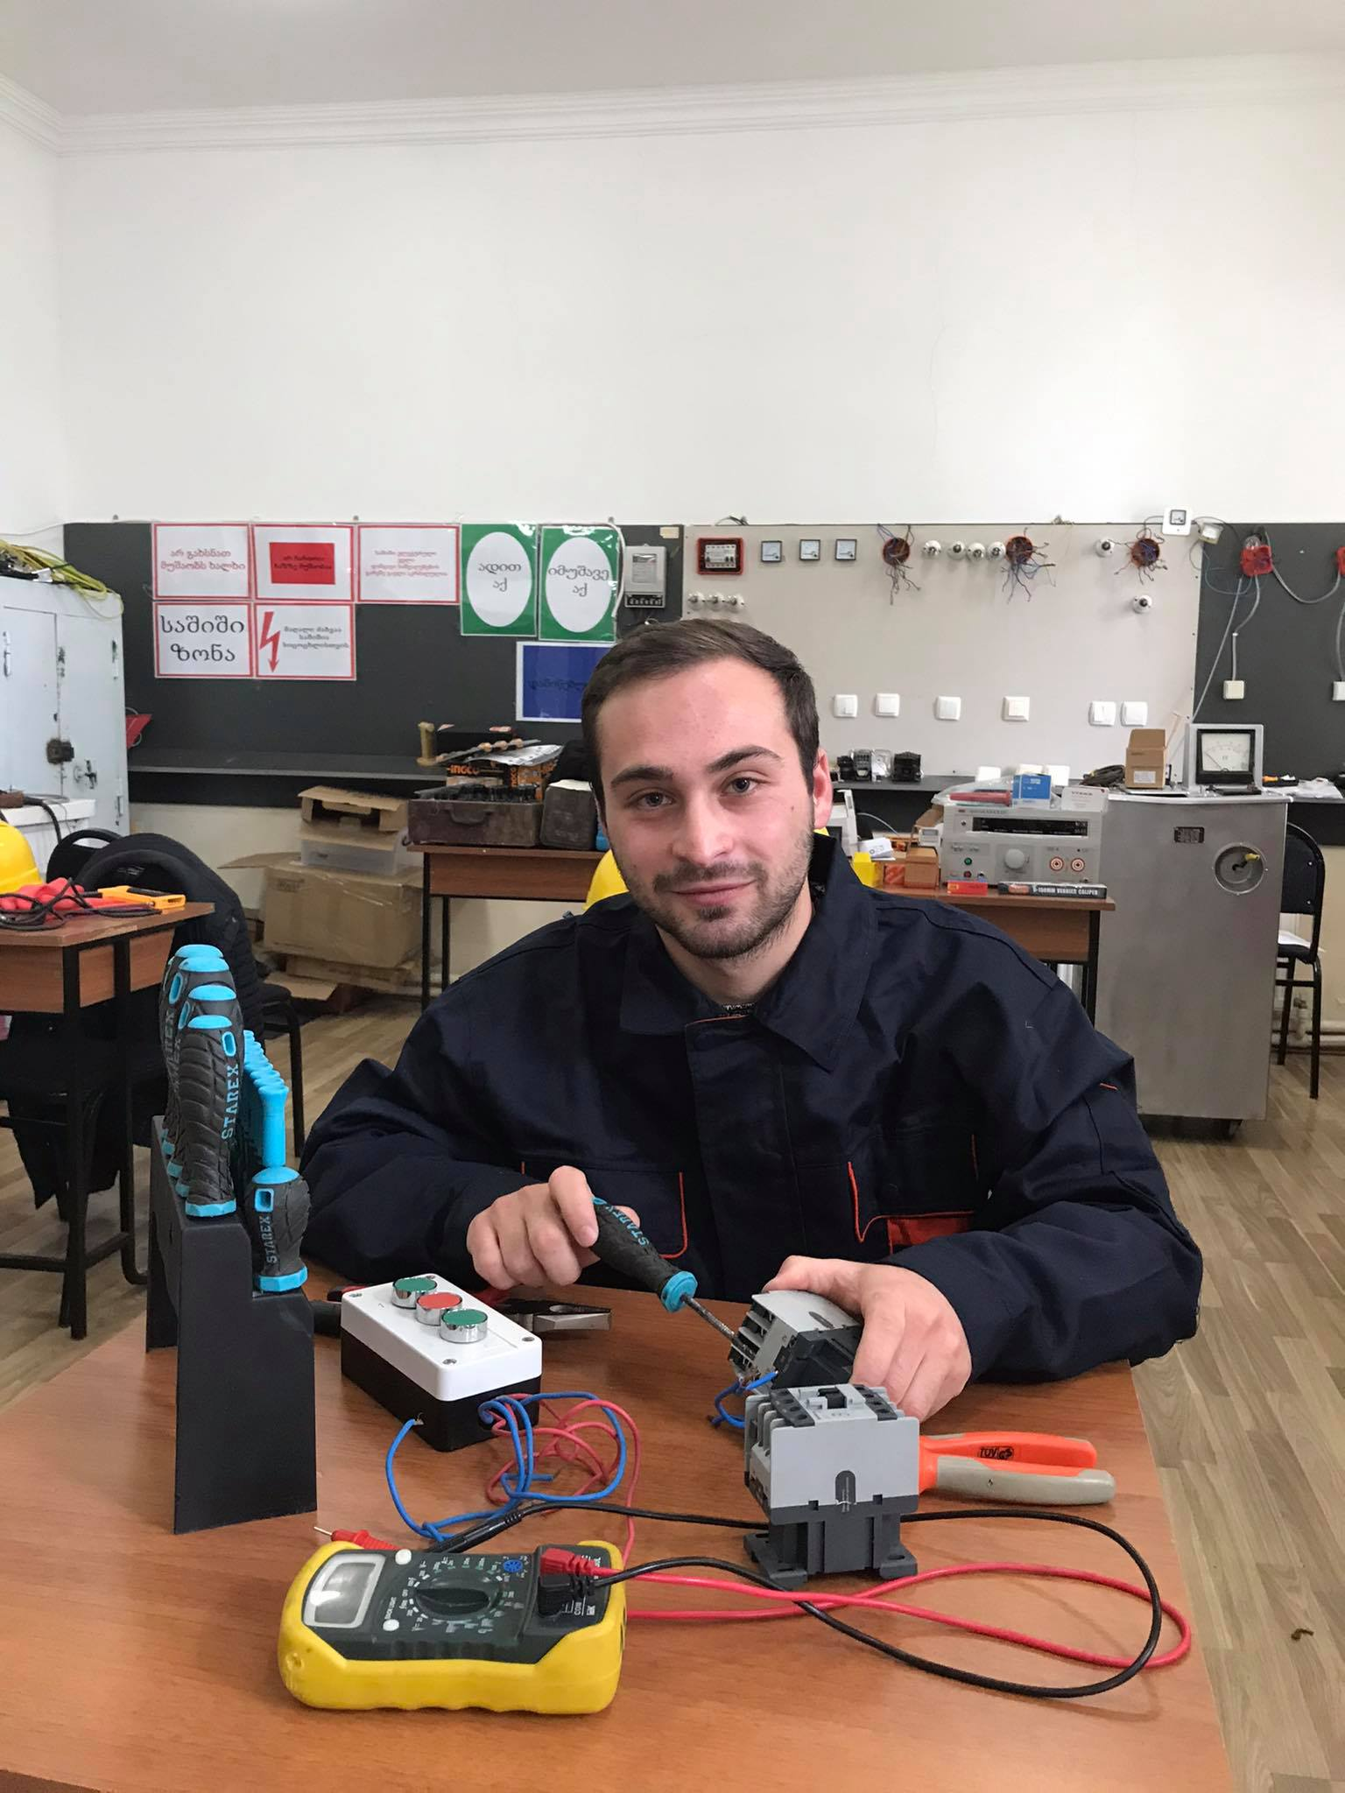
ლუკა კვაჭანტირაძე 23 წლისაა და კოლეჯ ,,ჰორიზონტში” ელექროობის მესამე დონის პროფესიულ პროგრამას ეუფლება. პროფესიული განათლების მიღებაზე მეგობრის რჩევის შემდეგ დაფიქრდა, რომელიც ამავე კოლეჯში სწავლობდა. ინტერესის სფეროდან გამომდინარე მისი არჩევანი ელექტროობის პროგრამაზე შეჩერდა. ლუკა კოლეჯით მოიხიბლა, რადგან იქ მგობრული გარემო, პროფესიონალი პედაგოგები და საუკეთესო ინფრასტრუქტურა დახვდა. თეორიულ ცოდნასთან ერთად ლუკა პრაქტიკულ უნარ-ჩვევებასც საუკეთესოდ ეუფლება, რაც ამ სფეროში უმნიშვნელოვანესია. შედეგმაც არ დააყოვნა-ლუკას სიბეჯითე და შრომისმოყვარეობა დაუფასდა და იგი ,,Energo-Pro Georgia“-ს მიერ გამოცხადებული კონკურსის გამარჯვებული გახდა, რომლის მიზანს საუკეთესო სტუდენტების გამოვლენა და მათთვის მოტივაციის ამაღლება წარმოადგენდა. ლუკა სწავლის დასრულებამდე სტიპენდიის სახით, ყოველთვიურად 200 ლარს მიიღებს. ეს გამარჯვება ლუკას კარიერულ წინსვლასაც შეუწყობს ხელს, რადგან აღნიშნულ კონკურსში გამარჯვება კომპანიაში სტაჟირების გავლისა და დასაქმების წინაპირობაა.
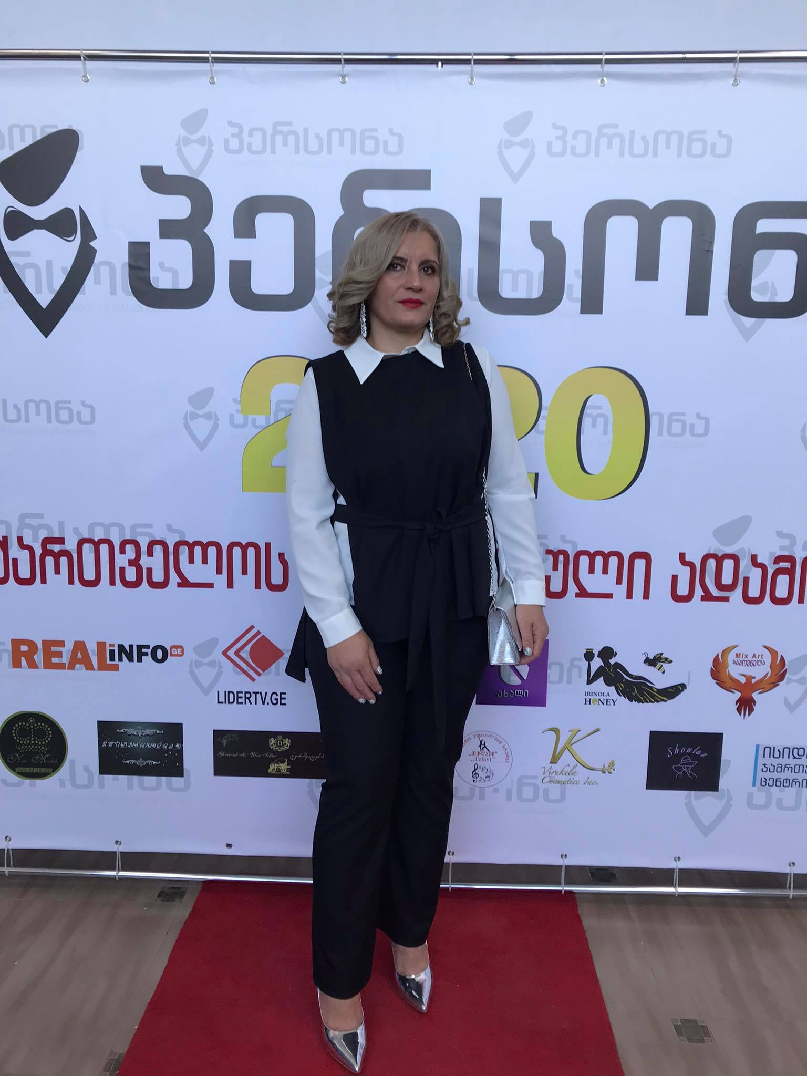
შორენა ზედგინიძე/კავაზაშვილმა კოლეჯ ,,ჰორიზონტში“ სამკერვალო წარმოების პროფესიული პროგრამა დაამთავრა. კერვა და ხელსაქმე პატარა ასაკიდანვე აინტერესებდა, სწორედ ამიტომ გადაწყვიტა გატაცება პროფესიად ექცია და კოლეჯ ,,ჰორიზონტში“ სამკერვალო წარმოების პროფესიულ პროგრამაზე დაიწყო სწავლა. შორენა ამბობს, რომ კოლეჯის პედაგოგებმა მას არა მარტო პროფესიული ცოდნა, არამედ სამეწარმეო უნარ-ჩვევებიც ჩამოუყალიბა. დღეს მას საკუთარი ატელიე აქვს და ქმნის არამხოლოდ სამკერვალო ნაწარმს, არამედ სხვადასხვა აქსესუარებს-თოჯინებს, სუვენირებს, ჩანთებს. შორენა ხშირად იღებს მონაწილეობას სხვასდასხვა გამოფენასა თუ ღონისძიებაში და მის მიერ შესრულებულ ნამუშევრებს წარადგენს. წლევანდელი წელი კი გსანსაკუთრებული გამოდგა შორენასთვის-იგი საქართველოს წარმატებული ადამიანების სიაში მოხვდა და ,,პერსონა 2020“-ის ტიტულით დაჯილდოვდა ხელოვნების განვითარებისთვის. ,,ბედნიერი ვარ რომ ვაკეთებ იმას, რაც გულით მიყვარს და მყავს კმაყოფილი მომხმარებელი. ვფიქრობ საკუთარი შესაძლებლობების რეალიზება შევძელი. ყოველდღიურად ვვითარდები, რაშიც ძალიან დიდი წვლილი კოლეჯ ჰორიზონტს მიუძღვის“.

